Régimes alimentaires des organismes du compost et du sol

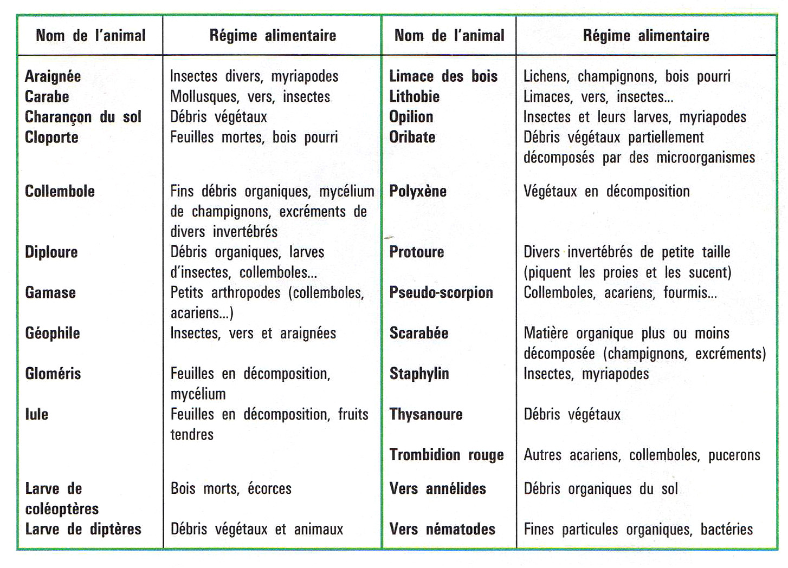

Tavernier R. et Lizeaux C. Sciences de la Vie et de la Terre. 2de. 1993. Edts Bordas.

